Spett.le
Fondazione Cassa di Risparmio di Trieste
Via Cassa di Risparmio, 10
34121 Trieste (TS)

RICHIESTA DI CONTRIBUTO

DATI DEL SOGGETTO RICHIEDENTE

 |  | Denominazione del soggetto richiedente e dati fiscali
 |  |  | Denominazione
 |  |  | Codice fiscale |  | Partita iva |  | Data costituzione |  | Data inizio attività

 |  | Sede legale
 |  |  | Indirizzo |  |  |  | Cap |  |  | Località |  |  |  | Prov.
 |  |  | Telefono |  | E-Mail
 |  |  | Fax |  | Sito Web

 |  | Sede Operativa (se diversa dalla sede legale)
 |  |  | Indirizzo |  |  |  | Cap |  |  | Località |  |  |  | Prov.
 |  |  | Telefono |  | E-Mail
 |  |  | Fax |  | Sito Web

 |  | Legale rappresentante
 |  |  | Titolo |  | Cognome |  |  |  | Nome |  |  |  | Ruolo
 |  |  | Telefono |  |  |  | Fax |  |  |  | E-Mail

 |  | Incaricato della richiesta
 |  |  | Titolo |  | Cognome |  |  |  | Nome |  |  |  | Ruolo
 |  |  | Telefono |  |  |  | Fax |  |  |  | E-Mail

Forma giuridica del soggetto richiedente
precisare
Comune
 |  |  |  |  | Ente pubblico |  |  |  |  | Ente privato
 |  |  |  |  |  | Amministrazioni centrali |  |  |  |  | Associazione Riconosciuta
 |  |  |  |  |  | Ente locale |  |  |  |  | Associazione non riconosciuta
 |  |  |  |  |  | Altri enti pubblici |  |  |  |  | Fondazione
 |  |  |  |  |  | Scuole e università pubbliche |  |  |  |  | Comitato Riconosciuto
 |  |  |  |  |  | Enti e aziende sanitarie e ospedaliere |  |  |  |  | Comitato non riconosciuto
 |  |  |  |  |  | Altro (specificare) |  |  |  |  | Ente ecclesiastico
 |  |  |  |  |  |  |  |  |  |  | Cooperativa sociale
 |  |  |  |  |  |  |  |  |  |  | Altre cooperative (specificare)
 |  |  |  |  |  |  |  |  |  |  | Impresa sociale
 |  |  |  |  |  |  |  |  |  |  | Ass. Sportiva Dilettantistica
 |  |  |  |  |  |  |  |  |  |  | ONLUS
 |  |  |  |  |  |  |  |  |  |  | Associazione di promozione sociale
 |  |  |  |  |  |  |  |  |  |  | Società Sportiva Dilettantistica a RL
 |  |  |  |  |  |  |  |  |  |  | Altro (specificare)

Se il soggetto è giuridicamente riconosciuto, indicare gli estremi
Estremi del riconoscimento

Finalità del soggetto richiedente e attività ordinariamente svolte
Descrizione

DESCRIZIONE DELL’INIZIATIVA

Titolo dell’iniziativa
Inserire solo il titolo, specificando nei successivi spazi gli interventi previsti

 |  | Durata complessiva dell’iniziativa
 |  |  | Data di inizio |  |  | Data di fine |  |  | (In formato gg/mm/aa)

Ambito territoriale prevalente dell’iniziativa
Provinciale
Interprovinciale
Regionale
Sovra-regionale
Nazionale

 |  | Sono coinvolti altri Enti pubblici o privati nella realizzazione dell’iniziativa? |  | Sì |  | No
 |  | Se sì, indicare la tipologia e la denominazione
 |  | Soggetti pubblici
 |  | Soggetti privati

Descrizione dell’iniziativa per la quale viene chiesto il sostegno
Specificare gli obiettivi, i destinatari, il luogo e le tempistiche dell’intervento

 |  | Quadro economico preventivo
 |  | Spese |  |  |  | €
 |  |  |  |  |  | €
 |  |  |  |  |  | €
 |  |  |  |  |  | €
 |  |  | Totale
 |  | Entrate (dettagliate per voce, specificando se già acquisite o presunte)
 |  |  |  |  |  | €
 |  |  |  |  |  | €
 |  |  |  |  |  | €
 |  |  |  |  |  | €
 |  |  | Totale

Formulazione della richiesta di contributo
Esplicitare l’eventuale importo richiesto ed eventuale specifica destinazione

Risultati attesi
Descrivere

Evidenziare eventuali indicatori utili per determinare
il livello di raggiungimento degli obiettivi (massimo 10 righe)
Inserire indicatori

Altri elementi che il richiedente ritiene utili ai fini della valutazione
della richiesta di contributo
Ulteriori elementi

DOCUMENTAZIONE DA ALLEGARE

- Copia dell’atto costitutivo dell’Ente (solo per la prima richiesta e salvo modifiche successive)
- Copia dello statuto (solo per la prima richiesta e salvo modifiche successive)
- Copia dell’ultimo bilancio
- Consenso al trattamento dei dati personali

Si dichiara di aver preso visione del Regolamento attività istituzionale
della Fondazione CRTrieste e di accettarne i contenuti.

Data e luogo
Firma del legale rappresentante

Informativa per l’attività erogativa della Fondazione

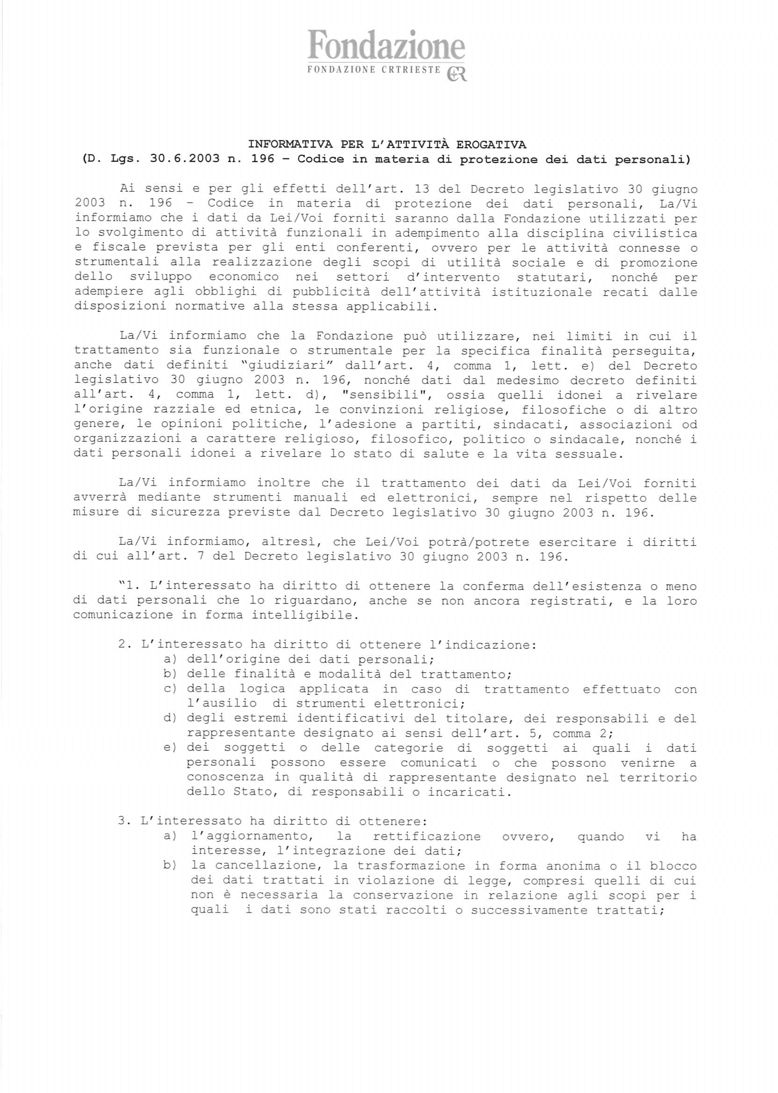
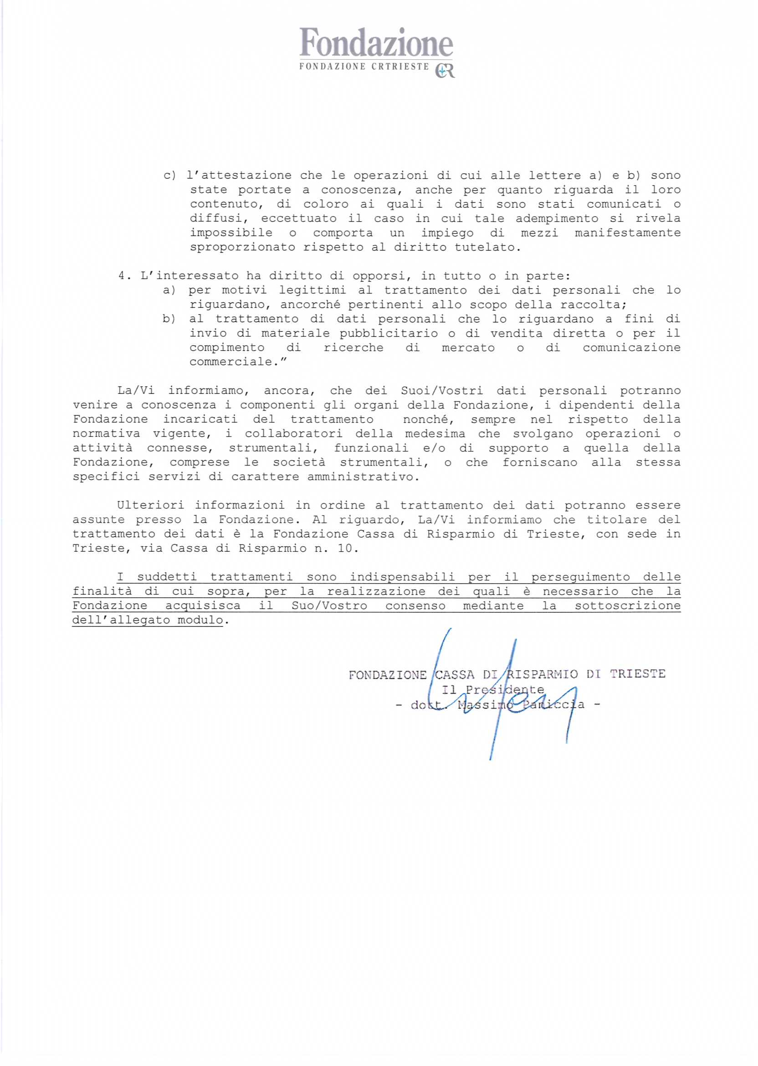

Consenso al trattamento dei dati personali

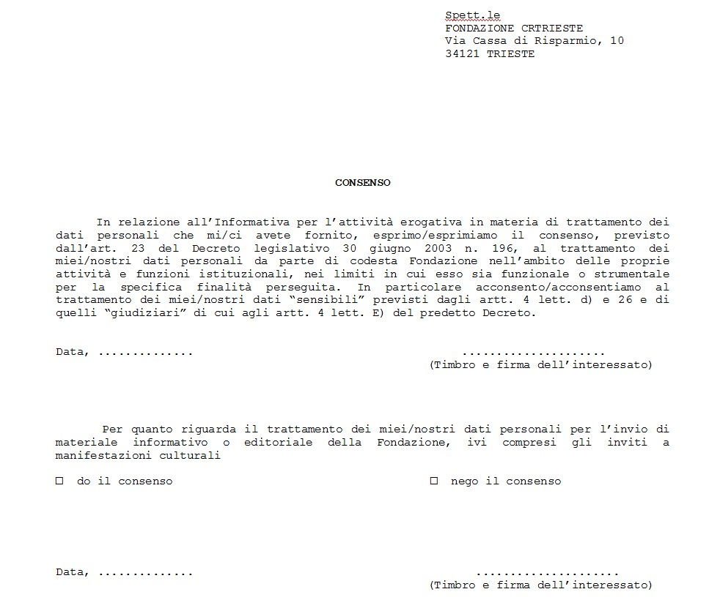

Denominazione del soggetto richiedente

